Atelier Cinéma

Octobre 2003
Par Rémi Equoy

Analyse sur les strates d’agglomération

Copyright © JFC 2002 - Toutes reproductions interdites

1 – Détail des travaux envisagés

Modification dans les IHM

Une nouvelle option de calcul est prévue dans la boîte de dialogue nommée « Options de calcul ». Cette option permettra de choisir un filtre sur une ou plusieurs strates d’habitation.

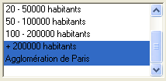

1 jour

Le résultat comparatif BAC/AGGLO est accessible via un bouton situé en façade de la grille de l’Atelier Cinéma. Les résultats « AGGLO » de l’Atelier Cinéma sont calculés sur une sous cible constituée des habitants des strates sélectionnés dans l’option de calcul précédemment citée. Les temps de calcul seront deux fois plus longs que le temps nécessaire pour calculer une hypothèse sur une cible. Seul l’hypothèse active est prise en compte.

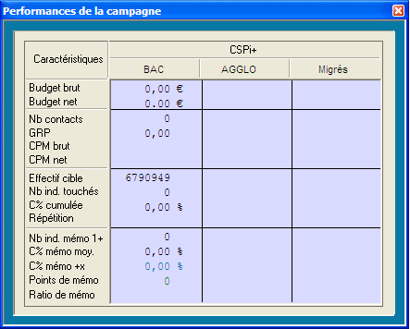

REMARQUE : le calcul s’effectue uniquement sur la sous cible agglomération, ce qui signifie que l’étalonnage sur la donnée CNC sur les communes inclues dans les agglomérations n’est pas pris en compte dans ce calcul.

2 jours

Le même tableau est accessible dans les états de sortie vie une cas à cocher située dans la boîte de dialogue « Définir le type d’impression ».
2 jours

Modification dans les calculs

Calcul ave filtre habitat
Remarque : le calcul ne prend pas en compte la donnée CNC attachée à une agglomération. Le nombre de contact estimé sur une agglomération vaut la population, le nombre de contacts… sur les sous cible agglomération.

Remarque 2 : Les résultats du calcul des « migrés » sont obtenus en effectuant la différence entre le résultat BAC et le résultat AGGLOMERATION car Le calcul sur la sous cible complémentaire ne donne pas le même résultat.
2 jours

Modification dans les données

Néant

